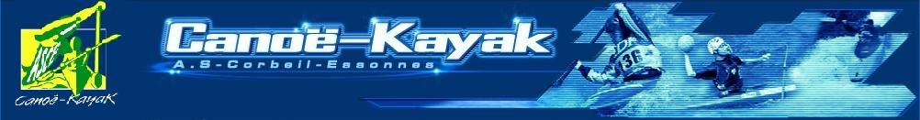
ASSOCIATION SPORTIVE DE CORBEIL-ESSONNES CANOË-KAYAK

Invitation

L’Association Sportive de Corbeil-Essonnes Canoë Kayak organise

Son tournoi National de Kayak Polo
Les 7 et 8 janvier 2012
A la piscine de Corbeil-Essonnes
Rue du bas Coudray

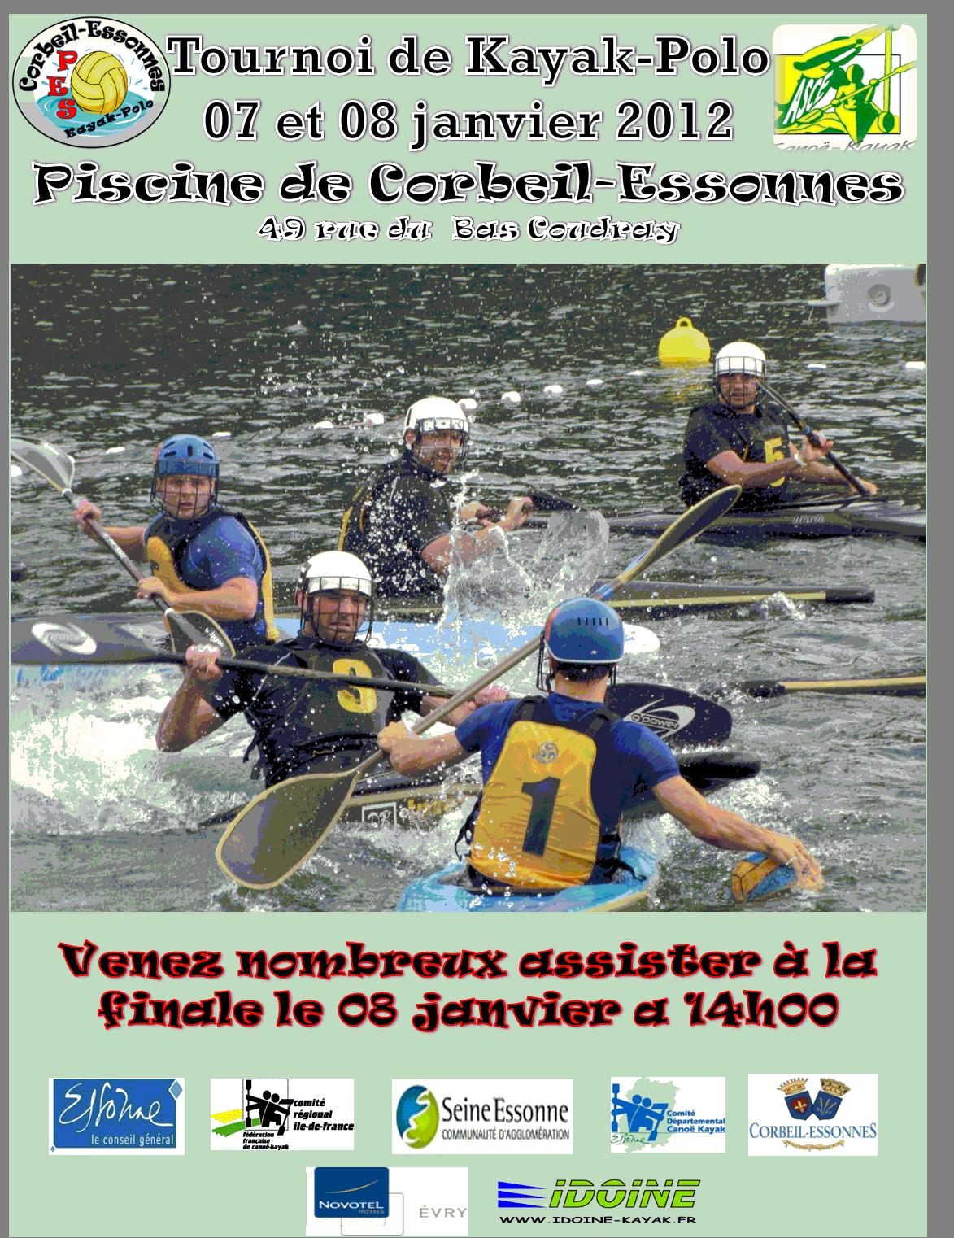 | Le samedi 7 janvier de 10 h à 20 h 00  Le dimanche 8 janvier de 9 h 00 à 15 h  Notre club accueillera 10 équipes de l'élite Nationale.  Les joueurs de l’équipe de France championne du monde 2010 et championne d’Europe 2011participeront au tournoi au sein de leur club.  Au plaisir de vous rencontrer,  Sportivement.  L’ASCE Canoë-Kayak

Venez nombreux assister
à la Finale dimanche 8 janvier à 14h

ASCE CK
94, rue d'Angoulême 91100 CORBEIL-ESSONNES
Tél : 01 64 96 54 50 - Fax : 01 60 89 16 51 - E-mail : bureau@asceck.org - Site Internet : http://www.asceck.org
Agréé FFCK n° 9101 - Agrément DDJS 91S677 - Siret : 41040558300023 - APE 9312Z
Association loi 1901 - Président d'honneur Louis SIMON

